Описание учебного комплекса SDK 1.1/S

Введение
С использованием стенда SDK-1.1/S для студентов высших и средних специальных учебных заведений могут проводиться лабораторные работы по курсам:
- организация ЭВМ и вычислительных систем;
- прикладная теория цифровых автоматов;
- системы ввода-вывода непрерывных сигналов;
- систем на базе микропроцессоров и однокристальных микроЭВМ;
- встраиваемых контроллеров и систем сбора данных;
- периферийных блоков вычислительных систем;
Проблемой внедрения стенда в лабораторный практикум является отсутствие полной технической документации, а также несоответствие представленной разработчиками комплекса документации выявленной конструкции стенда. С помощью данного материала решаются описанные проблемы в направлении изучения устройств ввода/вывода непрерывных сигналов (АЦП и ЦАП).
Изучаемый материал разбит по темам для проведения лабораторного цикла. В папках находятся следующие файлы:
- Файл с описанием материала по изучаемой теме.
- Исходные файлы программ.
- Образы программ в hex-формате.
- Инструментальная среда t167b.
- Транслятор «tasm.exe» для создания образа программ.
- Файл таблиц команд для транслятора.
- Пакетный файл, производящий трансляцию и загрузку программ.
Все представленные программы написаны на языке Assembler. В файл tasm.doc описаны принципы программирования на данном языке
1 Схема лицевой панели стенда

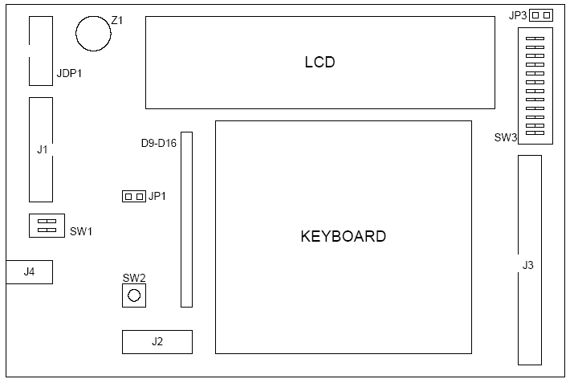
Рисунок 1.1 – Схема лицевой панели стенда.
Расшифровка обозначений на схеме дана в таблице.
Таблица 1.1 Расшифровка обозначений на схеме.
Элемент | Описание
LCD | Жидкокристаллический индикатор WH1602B-YGK-CP
KEIBORD | Матричная клавиатура AK1604A-WWB
Z1 | Звуковой пьезокерамический излучатель
SW2 | Кнопка сброса RESET
J4 | Разъём питания стенда 10-14 В типа "JACK", полярность значения не имеет
JDP1 | Разъём последовательного порта стенда
J1 | Выводы каналов АЦП и ЦАП
SW1 | Переключатель, замыкающий каналы 0 и/или 1 ЦАП на входы соответствующих (0, 1) каналов АЦП
J3 | 16 лний параллельного порта ПЛИЗ МАХ и 4 линии параллельного порта Р3 микроконтроллера ADuC842 (INT0/1, T0/1)
SW3 | Набор переключателей, замыкающих соответствующие выводы J3 на корпус (переключение в логический 0)
J2 | Выводы JTAG-интерфейса ПЛИЗ МАХ
JP1 | Перемычка, замыкающая вывод PSEN микроконтроллера на корпус
JP3 | Разъёмы подключения внешней батареи питания часов PCF8583
D9-D16 | Набор сигнальных светодиодов

Разъем JDP1. Этот разъем предназначен для подключения кабеля асинхронного последовательного интерфейса, связывающего стенд с СОМ-портом РС.
К разъёму подключается кабель, на одном конце которого находится стандартный разъём, а на другом – IDС10F. Распайка представлена на рисунке 1.2.
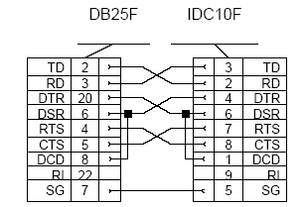

Рисунок 1.2 - Распайка кабеля.

Разъём J2. Разъем предназначен для программирования ПЛИС МАХ3064 через интерфейс JTAG (IEEE1149).
Разъем J1. Разъем представляет собой набор входов восьмиканального АЦП и выводов двухканального ЦАП микроконтроллера ADuC842.
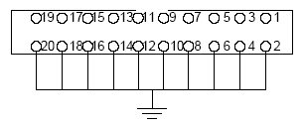

Рисунок 1.3 - Разъем J1.

Чётные номера контактов выведены на корпус. Нечётные номера представляют собой входы преобразователей. Для ЦАПа контакты 1 и контакт 3 для нулевого и первого канала. Входы АЦП расположены на контактах с пятого (нулевой канал) по девятнадцатый (восьмой канал).
На панели стенда смонтирован переключатель SW1, замыкающий соответственно канал 0 ЦАП на вход канала 0 АЦП (перемычка «1» в положении ON) и канал 1 ЦАП на вход канала 1 АЦП (перемычка «2» в положении ON)
Разъем J3. Разъем представляет собой выводы параллельного порта ПЛИС МАХ 3064 и 4 линии порта Р3 микроконтроллера ADuC842.
Лабораторный стенд SDK-1.1 включает в себя:
1. МикроЭВМ ADuC842 с архитектурой MCS-51, разработанный фирмой Analog Device, в состав которого включены восьмиканальный 12-битный АЦП и два 12-битных ЦАПа. Кроме того, в состав микроконтроллера входит температурный сенсор, определяющий температуру микроконтроллера.
2. Внешнее ОЗУ, используемое как память данных.
3. Оптически развязанный приемопередатчик инструментального канала RS232C.
ИМС периферийных устройств:
- E2PROM AT24С01 (2 кБ);
- интегральные часы со встроенным ОЗУ PCF8583 (Philips);
- модуль символьного ЖКИ 2*16;
- матричная клавиатура 4*4;
- звуковой излучатель;
- 8 управляемых светодиодов.
- 16-разрядный параллельный порт ввода-вывода.
4. Ручные переключатели тестовых сигналов для аналоговых и дискретных портов ввода.
5. Коммутатор аналоговых каналов и стимулятор дискретных портов.
6. Разъем интерфейса JTAG для контроля периферийной шины и портов, реализованных в ПЛИС MAX3064 (Altera).
Стенд выпускается в виде печатной платы с двусторонним поверхностным монтажом элементов, установленной в корпусе с выведенными клавиатурой, индикатором, переключателями коммутатора и стимулятора портов ввода-вывода, разъемами внешних интерфейсов и электропитания. Параметры портов ввода-вывода соответствуют спецификации TTL, динамический диапазон аналоговых сигналов ЦАП и АЦП – 0..5В.
7. Внешний адаптер электропитания;
8. Коммуникационный кабель.
Для работы со стендом SDK 1.1/S необходим IBM PC совместимый персональный компьютер.

2 Организация памяти стенда
Всю память стенда необходимо разделить на две части:
- Внутренняя память микро-ЭВМ;
- Внешняя память микро-ЭВМ.
К внешней памяти ADuC относятся:
- 128 кБ SRAM памяти;
- 2 кБ памяти EEPROM подключенной через интерфейс I2C;
- 256 байт внутренней памяти микросхемы часов;
- Восемь регистров ПЛИС.
На рисунке 2.1 наглядно изображено распределение памяти стенда.
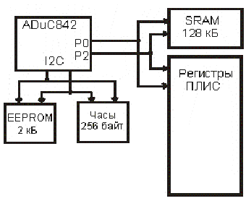

Рисунок 2.1 - Структура памяти SDK1.1.

Доступ к внешней SRAM памяти обеспечивается по средствам трёх регистров DPP, DPH и DPL. В нашем случае, при объёме внешней памяти 128 кБ, функциональными являются 17 бит адреса, однако используется полный 24 битный адрес. Для реализации 24 битного обращения к памяти используются два порта и два регистра. Структура описанного обращения указана на рисунке 2.2.
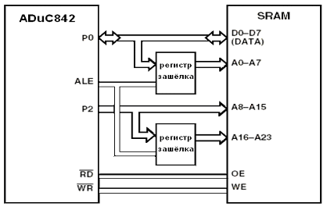
Рисунок 2.2 - Схема доступа к внешней памяти.

Помимо управляющих сигналов WR и RD используется ещё один вспомогательный сигнал – ALE, он необходим для управления регистрами защёлками. P0 и P2 используются в качестве шины адреса/данных при доступе в внешней памяти. Так как для работы с 24 битной шиной адреса и 8 разрядной шиной данных используется только 16 выводов, в схеме поставлены регистры-защёлки. В качестве восьмиразрядного регистра-защёлки используется микросхема 74HCT73W. При положительном уровне на линии ALE регистры запоминают поданные на них данные, при подаче «0» регистры обнуляются. С P0 на первый регистр поступает младшая часть адреса (A0-A7), а с P2 на второй регистр - старшая часть адреса (A16-A19). Затем на P2 подаётся средняя часть адреса (A8 – A15), при этом с регистров подаётся старшая и младшая часть адреса, тем самым формируется полный 24-х битный адреса.
В стенде SDK1.1 ПЛИС фирмы Altera используется как расширитель портов ввода-вывода. Микросхема ПЛИС подключена к внешней шине ADuC842 так же как микросхема 128 кБ памяти. Адресная линия A19 используется как сигнал CS (chip select) для плис. Физический адрес ПЛИС таким образом равен 0х80000, что соответствует восьмой странице памяти (DPP = 08h).
К ПЛИС подключены:
-Клавиатура;
- ЖКИ;
- Линейка светодиодов;
- Звуковой излучатель;
- 16 дискретных портов ввода-вывода.
Для программиста расширитель портов представлен в виде нескольких однобайтных регистров находящихся в начале восьмой страницы памяти данных. В таблице 2.1 приведён перечень регистров ПЛИС
Таблица 2.1 Перечень регистров ПЛИС

Адрес | Регистр | Доступ | Назначение
080000Н | KB | R/W | Регистр клавиатуры.
080001Н | DATA IND | R/W | Регистр шины данных ЖКИ.
080002Н | EXT LO | R/W | Регистр данных параллельного порта (разряды 0..7).
080003Н | EXT HI | R/W | Регистр данных параллельного порта (разряды 8.. 15).
080004Н | ENA | W | Регистр управления портами ввода-вывода, звуком и сигналом INTO.
080006Н | С IND | W | Регистр управления ЖКИ.
080007Н | SV | W | Регистр управления светодиодами.

Микросхема 2 кБ памяти EEPROM и 256 байт памяти микросхемы часов доступны для пользователя стенда через интерфейс I2C.
Память EEPROM является энергонезависимой и может использоваться по усмотрению пользователя для решения необходимых задач.
На рисунке 2.3 представлена структура внутренней памяти микроконтроллера ADuC842.
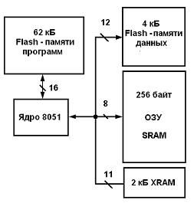
Рисунок 2.3 - Структура памяти ADuC842.

В стендах SDK-1.1/S с микроконтроллерами ADuC842 объем FLASH-памяти составляет 62 Кб. Возможность исполнения команд из внешних по отношению к микроконтроллеру запоминающих устройств у ADuC842 отсутствует. В то же время, у этих микроконтроллеров возможно перепрограммирование части внутреннего блока FLASH-памяти во время исполнения команд из другой его части. В ADuC84x весь блок FLASH-памяти программ (диапазон адресов 0000h -F7FFh) доступен для стирания/перезаписи в инструментальном режиме работы микроконтроллера, однако в штатном режиме для стирания/перезаписи доступны только ячейки по адресам 0000h - DFFFh (56 Кб). Для этого вся память в указанном диапазоне разбита на сектора по 64 байта каждый, которые можно стирать независимо друг от друга. При этом команды на стирание/программирование могут располагаться где угодно, т.к. на время выполнения операции с FLASH ядро микроконтроллера приостанавливается.
Так же отличительной особенностью ADuC842 является наличие большого объёма памяти ОЗУ, равному 2кБ. На рисунке 2.3 указано распределение адресного пространства ОЗУ и XRAM.
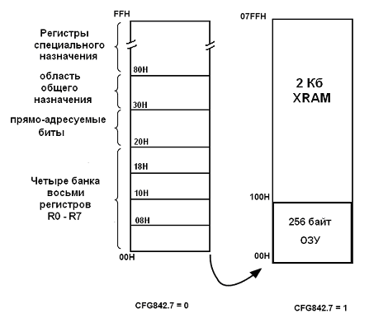
Рисунок 2.3 - Распределение адресного пространства ОЗУ и XRAM.

Младшие 256 байт ОЗУ имеют классическую организацию, однако добавленное пространство памяти позволяет расширить возможности использования данной памяти. Для управления адресным пространством внутренней и внешней памяти в ADuC842 предусмотрен регистр специального назначения – CFG842 (адрес AFh). Установка седьмого бита данного регистра в «1», даёт расширение указателя стека до 11 бит, увеличивая глубину стека до 2 кБ (рисунок 2.3). Дополнительные верхние 3 бита указателя стека SP (адрес 81h) хранятся в регистре SPH (адрес B7h).
Однако существует возможность доступа данных 2 кБ памяти через косвенную адресацию с помощью регистра DPTR. В данном случае существует возможность объединения адресного пространства внутренней и внешней памяти.
Максимальный объём внешней памяти, с которой может работать контроллер ADuC842, составляет 16 МБ. Для расширения указателя DPTR (16 бит) используется страничный указатель – DPP, который хранит старшие 8 бит адреса. На рисунке 2.4 представлено распределение внешней памяти
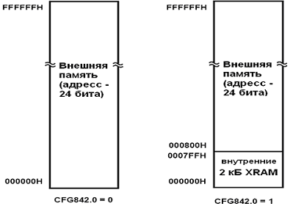
Рисунок 2.4 - Адресное пространство внешней памяти.

При установке первого бита регистра CFG842 в «1» адресное пространство внутренней памяти XRAM размещается в младших двух килобайтах внешней памяти, в противном случае адресуется только внешняя память.
Помимо всей вышеперечисленной памяти в состав внутренней памяти ADuC842 входит 4 кБ Flash памяти данных. Данная память имеет страничную организацию, формат Flash памяти представлен на рисунке 2.5.
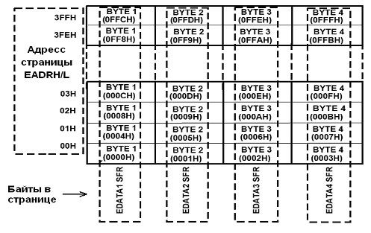
Рисунок 2.5 - Организация Flash памяти данных.
Доступ к данной памяти производится по средствам 7 регистров. Два регистра EADRH и EADRL составляют 10-битный указатель страницы. Четыре регистра EDATA1-4 хранят данные четырёх байт данных страницы, на которую установлен страничный указатель. Для управления данной памятью используется регистр ECON, состояния которого приведены в таблице 2.1.
Таблица 2.1 Возможные состояния регистра ECON.
Значение регистра ECON | Управляющая команда
01h | чтение страницы
02h | запись страницы
04h | проверка целостности данных
05h | стереть страницу
06h | стереть всё
81h | чтение байта
82h | запись байта

Для записи страницы данных необходимо выполнить следующие действия:
1. Установить EADRH/L со страничным адресом;
2. Записать данные EDATA1-4;
3. Записать в ECON SFR необходимую команду.

3 Перспективы применения SDK 1.1S

Изучаемый микропроцессорный комплекс используется для проведения лабораторных работ студентами во многих технических ВУЗах, включая Томский Политехнический Университет. Основной проблемой применения стенда является ограниченное количество литературы по его описанию.
Основным применением изучаемого лабораторного стенда является его использование для проведения лабораторных работ студентами. Технология применения стенда заключается в следующем. Модуль SDK 1.1 предназначен только для загрузки образа программы в hex-формате. Программы пишутся как на языке Assembler, так и на языке Cи. Для доставки образа программы в стенд включён набор описанного программного обеспечения. Кроме того, в среде Keil uVision2 имеется возможность тестирования написанных программ на эмуляторе.
Составленный цикл лабораторных работ должен включать в себя следующие направления:
- ознакомление со стендом SDK 1.1 и поставляемым с ним программным обеспечением;
- написание программ на языках Assembler и Cи для работы со светодиодами, звуковым излучателем, клавиатурой, таймерами, дисплеем, часами, аналого-цифровым и цифро-аналоговым преобразователями.

3 Заключение
Представленный материал даёт полное описания и примеры программ для работы с устройствами ввода/вывода непрерывных сигналов, включая такие направления, как режим прямого доступа к памяти, проведение калибровки смещения нуля и усиления аналого-цифрового преобразователя, непосредственное проведение как аналого-цифровых, так и цифро-аналоговых преобразований, включая преобразования внутреннего температурного сенсора, показывающего температуру ядра микроконтроллера.

Список использованных источников:

1. ООО «ЛМТ» 2001 г. Учебный стенд SDK 1.1 Руководство пользователя.
2. Гуров В.В., Рыбаков А.А. «Лабораторный практикум по разработке микропроцессорных систем» - М.: МИФИ, 2000 – 84 с.
3. Гребнев В. Микроконтроллеры семейства MCS-151 и MCS-251 фирмы INTEL. // CHIP NEWS Новости о микросхемах. 1996. №6-7. С.17-19.
4. http://lmt.cs.ifmo.ru.
5. www.platan.ru/shem/pdf/aduc842.pdf
6. ftp://ftp.analog.com
7. www.promelspb.ru/PDF_Base/pdfbase10.html

